Паспорт 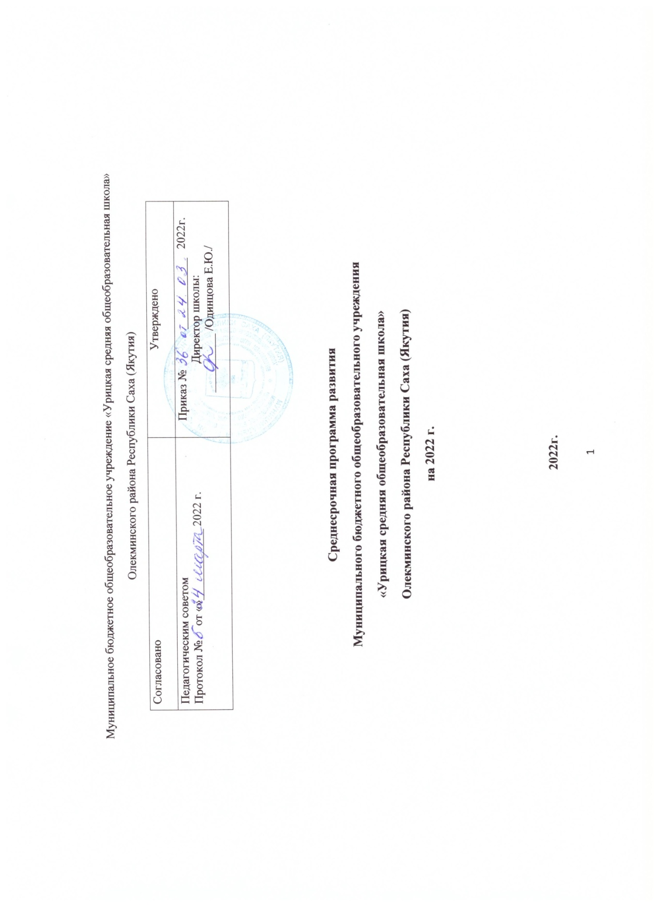Среднесрочной программы развития
Наименование программы | Среднесрочная программа развития МБОУ «Урицкая СОШ» на 2022 год
Цель и задачи Программы | Цель:Переход образовательного учреждения в эффективный режим работу через реализацию антирисковых программ.  Задачи:  - Создание информационного пространства школы.  - Устранение дефицита педагогических кадров.  - снижение доли обучающихся с рисками учебной неуспешности за счет создания условий для эффективного обучения и повышения мотивации школьников к учебной деятельности.  - Повышение уровня психологического комфорта участников образовательного процесса.
Целевые индикаторы и показатели Программы | Увеличение скорости интернет-связи.  Подключение кабинетов к локальной сети.  Расширение технических возможностей компьютерных средств обучения.  Повышение доли обучающихся и педагогов, использующих образовательные интернет ресурсы.  - 100% обеспеченность педагогическими кадрами.  -поступление выпускников на педагогические специальности.  - доля педагогов реализующих индивидуальный план развития.  -доля педагогов прошедших независимую оценку профессиональных компетенций.  -доля педагогов, использующих при проектировании урока метапредметный подход, метод проектов, технологию продуктивного и практикоориентированного обучения.  -количество мероприятий ШМО учителей, направленных на преодоление профессиональных дефицитов.  -доля педагогов участвующих педагогических конкурсах различного уровня.  -Снижение школьной тревожности у доли обучающихся  - Доля классных коллективов, благоприятным психологическим климатом в классе  -Развитие социальной активности, организаторской способности и творческого потенциала обучающихся  - Доля педагогов владеющих приемами саморегуляции, нормализации эмоционального фона.  -Доля педагогов прошедших курсы повышения по психолого-педагогической компетентности  -Снижение конфликтных ситуаций среди участников образовательного процесса  - Доля обучающихся умеющих сопоставлять собственные возможности с профессиональными требованиями.
Методы сбора и обработки информации | - диагностика  - мониторинг  - анализ
Сроки и этапы реализации Программы | Февраль2022 года – декабрь 2022год  1 этап: аналитико-диагностический: проблемный анализ качества образования в школе, разработка программа  Сентябрь 2022-ноябрь 2022 г  2 этап: основной этап реализации программы:  - внедрение и реализация действенных механизмов развития школы  - промежуточный контроль реализации программы  3 этап (декабрь 2022г.): завершающий- анализ результатов реализации программы, определение перспектив дальнейшего развития школы
Основные мероприятия или проекты программы | Программа по повышению уровня оснащения школы  Программа по устранению дефицита педагогических кадров  Программа работы по устранению низкой адаптивности учебного процесса.  Программа повышения уровня качества образовательной и воспитательной среды.
Ожидаемые конечные результаты реализации программы | Ожидаемые результаты берем с антирисковых программ!!!!  - Создание школьной информационной сети  - Повышение ИКТ компетентсности обучающихся и педагогов  - Закрытие имеющихся вакасий, создание комфортных условий для проживания привлекаемых специалистов.  -Повышение доли педагогов реализующих индивидуальный план развития  - Повышение доли педагогов испульзующих, методы практико-ориентированного обучения  - Преодоление педагогами профессиональных дефицитов  - Увеличение доли учителей, участвующих в конкурсах профессионального мастерства различного конкурса  - Повышение доли обучающихся, демонстрирующих положительную динамику в освоении образовательных программ  - Повышение доли обучающихся принявших участие в интеллектуальных олимпиадах и конкурсах различного уровня.  -Сплочениеклассных коллективов с благоприятным психологическим климатом в классе  -Обучение участников образовательного процесса методам урегулирования  Повышение сопротивляемости стрессу, овладение приемами саморегулиции нормализация эмоционального фона  - Повышение психолого-педагогической компетентности педагогов  - Развитие социальной активности, организаторской способности и творческого птенциал обучающихся  - Снижение школьной тревожности
Исполнители | Коллектив, Совет родителей, обучающиеся МБОУ «Урицкая СОШ» МР «Олекминский район»
Порядок управления реализацией Программы | Подготовка ежегодного доклада директора школы о результатах деятельности школы по реализации программы, отчет перед общественностью, Управляющим советом, учредителем, самооценка образовательной организации по реализации программы перехода в эффективный режим работы

Основное содержание
МБОУ «Урицкая СОШ»» (далее - Школа) является общеобразовательной организацией, расположенной в сельской местности. Село Урицкое расположено в 124 км от районного центра г.Олекминска. В школе обучаются дети из 3 населённых пунктов (42 % обучающихся проживают в пришкольном интернате). В школе обучаются дети русской и якутской национальности. Школа реализует основные общеобразовательные программы - образовательные программы начального общего, основного общего образования, среднего общего образования. Слаборазвитость социальной инфраструктуры, изолированность, отдаленность от культурных центров и в то же время потребность своевременно реагировать на постоянно возникающие социальные проблемы детей и взрослого населения обусловили необходимость выполнения школой многочисленных социально-педагогических и культурных функций. Школа, являясь не только образовательным, но и социальным, культуросберегающим центром, занимает важное место в социальной системе села и играет существенную роль в его сохранении.
58% всех семей – малообеспеченные.. Родители заняты материальным обеспечением семей и, в большинстве своем, пассивно относятся к вопросам обучения детей.

Родители не имеют достаточного образования для оказания помощи своим детям в образовательной деятельности: преобладающая доля родителей имеет среднее и неполное среднее образование.
Образовательное учреждение располагается в деревянном одноэтажном здании, 2000 года постройки. Школа имеет недостаточно развитую материально-техническую базу:8 учебных кабинетов в том числе 1 мастерская. Кроме того, в школе имеется библиотека, спортивный зал, кабинет психолога, ряд административных кабинетов, столовая. В каждом кабинете имеется ноутбук, интерактивная доска, мультимедийный проектор. Имеется спортивная площадка с естественным покрытием, пришкольный участок. Также на базе школы имеется структурное подразделение Центр естественно-научного и технологического профиля «Точка Роста».
Психологический климат в школе благоприятный. Взаимоотношения между учащимися и учителями школы хорошие. В школе 9 класс-комплектов: 1-4 классы – 2, 5-9 классы – 5, 10-11 классы – 2. Всегоучащихсявшколе –35.За последние 5 лет контингент обучающихся сокращается.
Анализ качества образования за последние три года определил некоторые тенденции. Наблюдается снижение качества образования в 10-11 классах, стабильное качество в начальной ступени и повышение качества в основной школе. Ежегодно 3-5 обучающихся имеют по результатам учебного года по одной «3», т.е. эти дети являются потенциальным резервом для повышения качества образования при осуществлении индивидуализации обучения. Результаты ОГЭ на уровне средних по району обучающиеся показывают эпизодически, в основном, соответствуют показателям промежуточной аттестации. Результаты ЕГЭ на уровне средних районных показателей по математике (базовой и профильной), по физике, химии.
Недостаточное место в работе школы занимает проектная деятельность, ежегодно проводится НПК «Этот удивительный мир» на базе ОО,в связи с удаленностью школы от центра обучающиеся школы не принимают активное участие в научных конференциях разного уровня. Но число педагогов, активно реализующих проектные технологии, составляет 51 %.
Охват внеурочной деятельностью на 2021-2022 учебный год составляет 100%.
Педагогический коллектив стабильный, средний возраст педагогов – 44 года. Доля аттестованных на первую и высшую квалификационные категории составляет 50 %. Анализ результатов аттестации педагогических кадров показывает, что по-прежнему имеют место следующие затруднения в профессиональной деятельности педагога:
- проектирование индивидуальных образовательных маршрутов на основе образовательных достижений обучающихся предметных и метапредметных результатов на уровне школы;
- анализ эффективности применения современных образовательных технологий
Мероприятия Среднесрочной программы и направления, обеспечивающие реализацию ее задач
Направление в соответствии с риском | Задача | Мероприятие | Сроки реализации | Показатели  реализации | Ответственные | Участники
1.Низкий уровень оснащения школы | 1.Заключить договор с провайдером  2.Обновление программного и технического обеспечения компьютерного класса школы.  3.создание информационного пространства | 1.договор на приобретение оборудования.  2.Установить контентную фильтрацию в кабинете информатики  3.Подключение кабинетов к сети интернет | август 2022 г.  август-сентябрь 2022г.  Август 2022 г. | 1.Приобретение оборудования  2.Установка фильтрации  3.Доступ к локальной сети интернет | Директор  Одинцова Е.Ю  Директор, учитель информатики | Администрация школы
2.Дефицитпедагогических кадров | 1.Проанализировать потребность в педагогических специалистах на ближайшие 3 года  2.Сотрудничать с Управлением образования Олекминского района, с Центром занятости Олекминского района по вопросам привлечения педагогических кадров  3.Взаимодействовать с местной администрацией по вопросу включении в программу развития МО «Урицкий наслег» Олекминского района благоустройство жилья для молодых специалистов.4.Усилить профориентационную работу среди учащихся по педагогическому направлению.  5.Организовать профессиональную переподготовку из числа имеющихся педагогических кадров.  6. устранение дефицитов педкадров через сетевое сотрудничество | 1.Мониторинг кадровых потребностей на 3 года.  2.Участие в Ярмарке профессий, организуемой  Центром занятости, СПО и ВУЗами  3.Ходатайства о включении в программу по обеспечению жильем молодых специалистов  4.Организация профориентационной работыпо педагогическому направлению на всех уровнях школьного образования  5.Переподготовка на учителя-логопеда (1 учитель) | Март 2021г.  Февраль-август 2022г.  Март 2022г.  Май – декабрь 2022г.  Март 2022г. | 1.Выявление дефицита кадров  2.Привлечение специалистов  5.Открыть 0,25 ставки учителя-логопеда  на 2022-2023 у.г. | Директор  Одинцова Е.Ю.  Заместитель директора по УВР  Урвачева Л.Ю  Заместители директора по ВР Сударенко О.Ю. и Егорова О.Л. | Администрация школы, педагогический коллектив
3. Работа по повышению адаптивности учебного процесса. | 1.Определить профессиональные дефициты учителей.  2. Создание карт с имеющимися ресурсами для повышения проф.компетентности учителей.  3.Формирование индивидуальных планов профессионального развития.  4.Разработка мониторинга профессиональных компетентностей . | 1Диагностика профессиональных дефицитов. | Март 2022 | Получение информации по профессиональным затруднениям учителей | Заместитель директора по УР Урвачева Л.Ю. | учителя
 |  | 2.Формирование индивидуального плана профессионального развития | апрель | Планы самообразования | Заместитель директора по УР Урвачева Л.Ю | учителя
 |  | 3. Реализация индивидуальных планов профессионального развития  4. Мониторинг профессиональных компетентностей. | Апрель-декабрь | Аналитическая справка | Заместитель директора по УР Урвачева Л.Ю  Руководители ШМО | учителя
 |  | 1.Психолого-педагогическая диагностика обучающихся с целью выявления индивидуальных особенностей.. | март |  | Педагог-психолог Семенова О.М. | обучающиеся
 |  | 2. выявление пробелов в предметных знаниях обучающихся с трудностями в обучении | сентябрь | План работы по устранению пробелов в знаниях | Учителя предметники
 |  | 3. проектирование индивидуальных образовательных маршрутов | октябрь | Индивидуальные траектории обучения | Учителя -предметники | обучающиеся
4.Работа по повышению уровня школьного благополучия | Проведение диагностики для выявления уровня школьного благополучия | 1.Диагностика профессионального выгорания педагогов  2.Диагностика школьной тревожности | Март 2022 | Получение информации по уровню профессионального выгорания педагогов и школьной тревожности | Педагог-психолог Семенова О.М. | Учителя,  обучающиеся
 | 1. Проведение дигностики, классных часов-тренингов на сплочение классных коллективов, активное вовлечение обучающихся вовнеклассную деятельность | 1.Проведение диагностики учащихся  2. Проведение классных часов-тренингов на сплочение классных коллективов, командообразование.  3. Организация тематических, интеллектуальных школьных мероприятий на каждом уровне обучения по плану воспитательной работы школы.  4. Беседа «Буллинг», «Кибербуллинг» для 5-11 классов
 | Усовершенствовать работу детской организации «Шанс». | Направления работы РДШ:  - Информационно-медийное направление (междисциплинарные проекты, медиа)  - Гражданская активность (экология)  -Военно- патриотическое направление (краеведение)  -Личностное развитие (наука,творчество, спорт) | Май-сентябрь | Программа воспитательной работы детской организации «Шанс» | Зам.директора по ВР  Сударенко О.Ю.  Егорова О.Л.  педагог-организатор  Морохоева З.В | Обучающиеся
 | Активизировать работу школьной службы примирения.  Программа «Школа взаимопонимания» | 1. Проведение классных часов, бесед групповых занятий, тренингов с обучающимися по плану работы Школьной службы примирения (медиации). | Октябрь- 2022 | Аналитическая справка 6-7 классов  Рекомендации классным руководителям | Педагог-психолог Семенова О.М. | Обучающиеся
 | Повысить квалификацию классных руководителей по психолого- педагогической грамотности и организации работы с «трудными» детьми. | 1. Прохождение курсов по психолого-педагогической грамотности и работе с «трудными» детьми  2. Лекции-тренинги: «Организация работы с детьми, нуждающимися в социально-психологической помощи», «Профилактика агрессивного поведения учащихся»  3. Обмен опытом с МО из других школ района | Май-сентябрь  2022 г. | Удостоверение о прохождении курсовой подготовки по выявленному дефициту | Зам.директора по ВР:  Егорова О.Л. | Классные  руководители
 | Обучить педагогических работников приемам саморегуляции негативных эмоциональных состояний, снятия тревожности, эмоциональной напряженности. | 1.Семинар - практикум с элементами тренинга «Как не сгореть на работе»  2.Психологическое благополучие в школе | Октябрь 2022г. | Справка | Педагог-психолог Семенова О.М. | Педагоги
 | Подготовить молодежь к выбору профессии в соответствии с потребностями общества и возможностями личности; изучение рынка труда.  Программа «Моя профессия» | Лекции, беседы, индивидуальные и групповые консультации, осуществляют профессиональную диагностику, социально-психологические тренинги. профессиональные пробы для детей встреча с выпускниками специалистами | Март-декабрь | Рекомендации | Зам.директора по ВР  Сударенко О.Ю.  Егорова О.Л.  Педагог-психолог Семенова О.М. | Обучающиеся

Механизмы реализации программы
1.Реализация в образовательной деятельности программы ФГОС, программ рисковых профилей и по тем направлениям, которые реализует школа;
2. Интеграция в образовательном процессе урочной и внеурочной, дополнительного образования, профориентационной деятельности;
3.Методическое и информационное обеспечение образовательного процесса;
4.Работа с отдельными категориями детей: обучающихся с низкой учебной неуспешностью;
5.Кадровое обеспечение образовательного процесса. Повышение педагогического мастерства и распространение опыта работы, стажировки педагогов;
6. Создание оптимальных психолого- педагогических условий для всех участников образовательных отношений;

